TÜRKSAT İMZA YÜKLEME REHBERİ
Elektronik belge yönetim sistemine giriş için veya hazırlanan yazıya e-imza ile sorunsuz imza atabilmek için doğru Türksat İmza uygulamasının bilgisayarınıza kurulu olması gerekmektedir. Doğru Türksat İmza uygulamasını kurabilmek için aşağıdaki işlem adımlarını birebir uygulayınız. Yanlış kurulum yaparsanız kaldırmak için … adımlarını uygulamak durumunda kalacaksınız.
İşlem Adımları:
- Denetim Masasından veya Programlar ve Özellikleri’nden (diğer adı Program Ekle/Kaldır) Java sürümünüzü kontrol ediniz. Java yazan bölümün sonunda alttaki örnekte olduğu gibi 32 bit yazıyorsa veya 32 yada 64 şeklinde hiçbir şey yazmıyorsa Javanız 32 Bit’tir. Java yazan bölümün sonunda 64 yazıyorsa Javanız 64 bitttir.
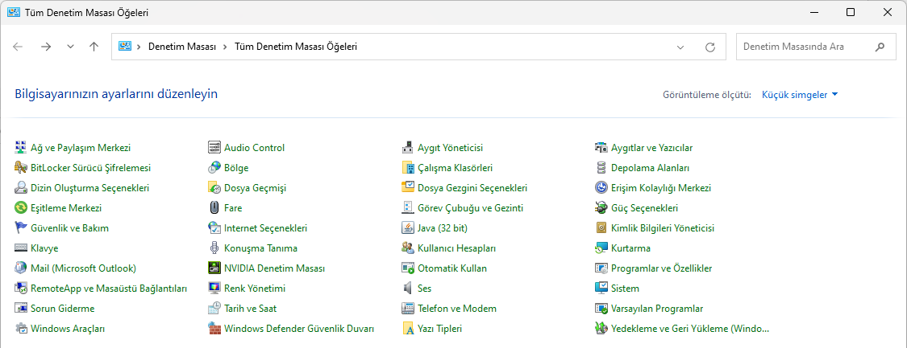
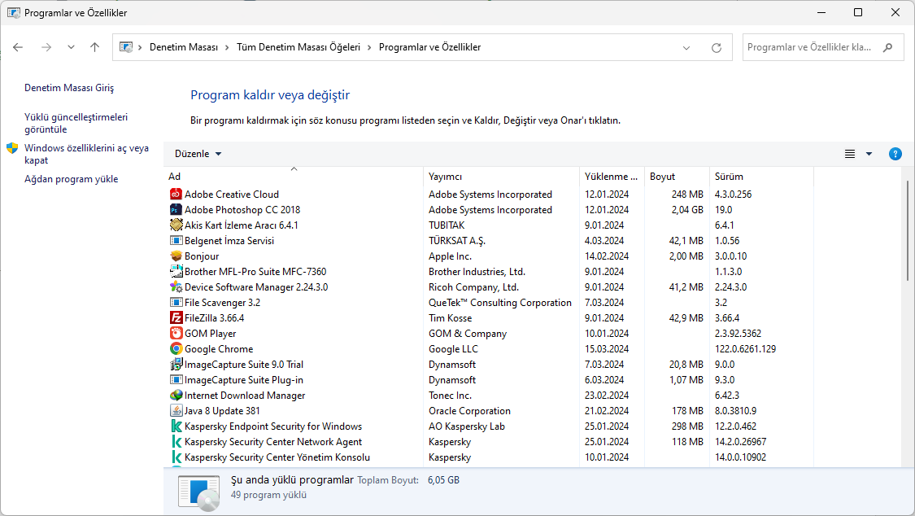
- Javanız 32 bit ise Türksat İmza Uygulamasını indirmek için TIKLAYIN. 4. adıma geçiniz.
- Javanız 64 Bit ise Türksat İmza Uygulamasını indirmek için TIKLAYIN. 4. Adıma geçiniz.

- İndirdiğiniz dosyayı sıkıştırılmış klasörden çıkartınız. Üzerinde sağ tık yapınız ve listenin en üstündeki Yükle seçeneğine tıklayınız. Uygulama sorunsuz yüklenecektir.
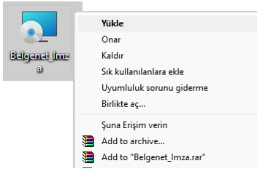
- Uygulamanın sorunsuz çalışabilmesi için Chrome tarayıcınızı güncelleyiniz. Bu işlem için Chrome tarayıcıyı açınız. Ayarlar / Yardım / Google Chrome Hakkında’ya tıklayınız. Tarayıcı güncel değil ise otomatik güncellenecektir. Güncel ise 6. Adıma geçiniz.
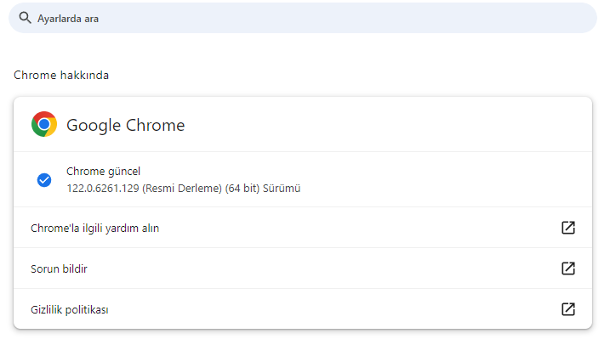

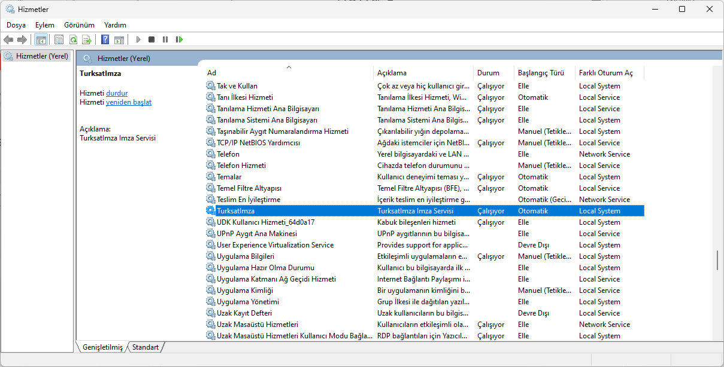
- Başlat arama kutusuna Hizmetler yazıp Enter tuşuna basınız. Hizmetler Penceresinden TurksatImza satırına gelip Uygulamanın Çalışıyor - Otomatik olduğunu teyid ediniz. Bu şekilde ise artık EBYS sisteminde E-imzanızı sorunsuz kullanabilirsiniz. Eğer bu şekilde değil ise 7. Adıma geçiniz.

- Hizmetler de Türksat İmza Uygulaması çalışmıyor ise BT Öğretmeninden veya Bilişim konusunda uzman bir kişiden destek alarak aşağıdaki işlem adımlarını uygulayınız.

- Antivirüsü kapatınız.
- Daha önce indirdiğiniz TurksatImza dosyası üzerinde sağ tık yapıp listeden Kaldır a tıklayınız. Pc yi kapatıp açınız.
- PC arama kutusuna hizmetler yazıp Hizmetleri açın listeden TurksatImza nın olmadığını kontrol ediniz.
- Hala duruyor ise Cmd yi (konsolu) yönetici olarak çalıştırıp, Cmd (konsol) ekranına sc delete TurksatImza yazıp Enter yapınız. PC yi kapatıp açınız.
- PC arama kutusuna Hizmetler yazıp Hizmetleri açın listeden TurksatImza’nın olmadığını kontrol ediniz.
- Hizmetlerden uygulama kalkmış ise Antivirüs’ü tekrar kapatınız.
- Java sürümünüzü kontrol ediniz. (32 mi, 64 mü)
- Java sürümünüze uygun TurksatImza uygulamasını kurunuz.

İ b r a h i m D E M İ R C A N
Aksaray İl Milli Eğitim Müdürlüğü
Koordinatör MEBBİS İl Yöneticisi
ibrahim.demircan@meb.gov.tr
@ibrahimdemircan

